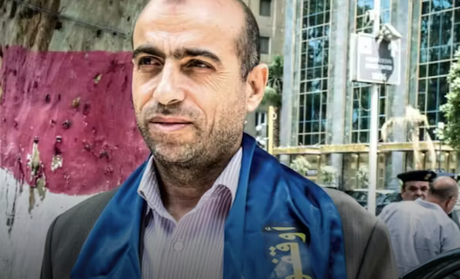
Schrijfactie Egypte: mensenrechtenadvocaat Ibrahim Metwaly oneindig in voorarrest
De Egyptische mensrechtenadvocaat Ibrahim Metwaly werd in 2017 gearresteerd op het vliegveld van Caïro. Hij was onderweg naar de Verenigde Naties in Geneve om te praten over de mensenrechtenschendingen in Egypte. Sindsdien worden er telkens nieuwe rechtszaken tegen hem aangespannen. Het is een truc van de autoriteiten om hem in voorarrest te houden. In de gevangenis is Metwaly gemarteld en zijn gezondheid is ernstig achteruitgegaan. Hij moet dringend geopereerd worden aan zijn prostaat, maar de autoriteiten staan dat niet toe.
Wat kunt u doen?
Schrijf vóór 1 april 2025 een brief aan de openbaar aanklager in Egypte. Roep hem op om Ibrahim Metwaly onmiddellijk vrij te laten en hem in de tussentijd goed te behandelen.
Zoon is ‘gedwongen verdwenen’
Metwaly is medeoprichter van een organisatie die opkomt voor de families van mensen die door toedoen van de regering zijn ‘verdwenen’. Ze worden in het geheim vastgehouden of zijn om het leven gebracht. In 2013 verdween zijn zoon Amr.
Metwaly zocht hem in politiebureaus, gevangenissen, ziekenhuizen en mortuaria. Maar de overheid geeft hem geen enkele informatie over de verblijfplaats van zijn zoon.

